ICS 03.060
学
兔
兔
ｗ
ｗｗ
．ｂ
ｚｆ
ｘｗ
．ｃ
ｏｍ
标
准
下
载
CCS A 11
IPIF

团 体 标 准

T/IPIF 0028—2024

科技信贷风险补偿金规范

Specification of risk compensation for science and technology credit

2024-01-02 发布 2024-01-02 实施

广 东 省 知 识 产 权 投 融 资 促 进 会
发布

学
兔
ｗ
ｗｗ
．ｂ
ｚｆ
ｘｗ
．ｃ
ｏｍ
标
准
兔
下
载

T/IPIF 0028—2024
学
兔
兔
ｗ
ｗｗ
．ｂ
ｚｆ
ｘｗ
．ｃ
ｏｍ
标
准
下
载

目 次

前 言 ................................................................................ II
引 言 ............................................................................... III
1 范围 ................................................................................. 1
2 规范性引用文件 ....................................................................... 1
3 术语和定义 ........................................................................... 1
4 总体目标 ............................................................................. 1
5 项目入库 ............................................................................. 1
5.1 入库申请 ......................................................................... 1
5.2 项目审核 ......................................................................... 2
5.3 入库确认 ......................................................................... 2
5.4 资料备案 ......................................................................... 2
5.5 项目延续 ......................................................................... 2
6 项目管理 ............................................................................. 2
7 项目异常 ............................................................................. 2
7.1 项目异常类型 ..................................................................... 2
7.2 项目异常处理 ..................................................................... 2
8 风险补偿 ............................................................................. 2
8.1 补偿申请 ......................................................................... 2
8.2 核销申请资料上报 ................................................................. 3
8.3 后续追偿 ......................................................................... 3
9 账户管理 ............................................................................. 3
10 合作银行 ............................................................................ 3
附录 A（规范性）科技信贷风险补偿金操作流程 ............................................. 4
附录 B（规范性）科技信贷风险补偿金项目入库申请表 ....................................... 7
附录 C（规范性）科技信贷风险补偿金贷款方案情况表 ....................................... 9
附录 D（规范性）科技信贷风险补偿金项目确认书 .......................................... 10
附录 E（规范性）科技信贷风险补偿金入库项目情况表 ...................................... 11
附录 F（规范性）科技信贷风险补偿金入库项目异常情况反馈表 .............................. 12
附录 G（规范性）科技信贷风险补偿金补偿审批表 .......................................... 13
附录 H（规范性）科技信贷风险补偿金核销审核表 .......................................... 14
附录 I（规范性）科技信贷风险补偿金合作申请表 .......................................... 15
附录 J（规范性）科技信贷风险补偿金合作协议 ............................................ 16

I

T/IPIF 0028—2024
学
兔
兔
ｗ
ｗｗ
．ｂ
ｚｆ
ｘｗ
．ｃ
ｏｍ
标
准
下
载

前 言

本文件按照 GB/T1.1-2020《标准化工作导则第 1 部分：标准化文件的结构和起草规则》的规则起
草。
请注意本文件的某些内容可能涉及专利。本文件的发布机构不承担识别专利的责任。
本文件由广东省科技金融促进会提出。
本文件由广东省知识产权投融资促进会归口。
本文件起草单位：广东省科技金融促进会、广东省生产力促进中心、珠海市生产力促进中心、河源
市生产力促进中心、广东省知识产权投融资促进会。
本文件主要起草人：刘夏、宋洪孝、张莹、黄元阔、叶创科、陈修杰、周旭宏、朱宝甜。

II

T/IPIF 0028—2024
学
兔
兔
ｗ
ｗｗ
．ｂ
ｚｆ
ｘｗ
．ｃ
ｏｍ
标
准
下
载

引 言

为促进科技与金融结合，引导银行金融机构参与科技创新，形成更加完善的科技金融服务体系，通
过对合作金融机构开展科创企业信贷的风险进行有限补偿的方式，激励加大对科创企业的信贷支持，拓
宽科创企业融资渠道，缓解科创企业融资难、融资贵问题，推进科创企业梯次培育，人民银行、银保监
会、发展改革委、工业和信息化部、财政部、市场监管总局、证监会、外汇局联合发布的《关于进一步
强化中小微企业金融服务的指导意见》提出有条件的地方政府可因地制宜建立风险补偿“资金池”，提
供中小微企业贷款贴息和奖励、政府性融资担保机构资本补充等，以出资额为限承担有限责任。完善风
险补偿金管理制度，合理设置托管对象、补偿条件，提高风险补偿金使用效率。

III

学
兔
ｗ
ｗｗ
．ｂ
ｚｆ
ｘｗ
．ｃ
ｏｍ
标
准
兔
下
载

T/IPIF 0028—2024
学
兔
兔
ｗ
ｗｗ
．ｂ
ｚｆ
ｘｗ
．ｃ
ｏｍ
标
准
下
载

科技信贷风险补偿金规范

1 范围

本文件规定了科技信贷风险补偿金的术语和定义、总体目标 、项目入库、项目管理、项目异常、
风险补偿、账户管理。
本文件适用于科技信贷风险补偿金的运行与服务管理。

2 规范性引用文件

下列文件中的内容通过文中的规范性引用而构成本文件必不可少的条款。其中，注日期的引用文件，
仅该日期对应的版本适用于本文件；不注日期的引用文件，其最新版本（包括所有的修改单）适用于本
文件。
本文件没有规范性引用文件。

3 术语和定义

下列术语和定义适用于本文件。
3.1
科技信贷风险补偿金 science and technology credit risk compensation
用于对合作银行为科技型中小企业贷款所产生的本金损失进行有限补偿。
3.2
科技信贷风险补偿资金池 technology credit risk compensation fund pool
风险补偿金由财政出资，每年根据上一年度核定支付的风险损失，对风险补偿资金池进行补充，保
持政策的稳定性和可持续性，资金池规模可根据科技信贷实施情况进行调整。

4 总体目标

4.1 为更好地发挥财政资金引导作用，通过对银行机构开展科技企业信贷的风险进行有限补偿方式，
鼓励银行机构加大对科技企业的信贷支持，缓解科技型中小企业融资难、融资贵问题。
4.2 充分发挥财政资金杠杆作用，增强金融服务实体经济发展的能力。

5 项目入库

5.1 入库申请

合作银行登录政府相关服务平台填报并提交以下申请资料：
——《科技信贷风险补偿金项目入库申请表》（见附录 B）；
——《科技信贷风险补偿金贷款方案情况表》（见附录 C）。
1

T/IPIF 0028—2024
学
兔
兔
ｗ
ｗｗ
．ｂ
ｚｆ
ｘｗ
．ｃ
ｏｍ
标
准
下
载

项目入库申请需在银行完成贷款授信审批之后或贷款发放的 3 个月内进行，超出时限的项目不得申
请。

5.2 项目审核

审核单位收到申请后，5 个工作日内完成资料的线上初审，10 个工作日内完成审核。

5.3 入库确认

符合入库条件的项目，经审核单位审核确认，向银行出具《科技信贷风险补偿金项目确认书》（见
附录 D）。
《科技信贷风险补偿金项目确认书》（见附录 D）包括入库期限、项目补偿额度、项目补偿比例等
内容。

5.4 资料备案

获得《科技信贷风险补偿金项目确认书》（见附录 D）后，银行在 5 个工作日内向审核部门提交以
下书面材料：
——《科技信贷风险补偿金项目入库申请表》（见附录 B），一式两份，加盖申报企业公章；
——《科技信贷风险补偿金贷款方案情况表》（见附录 C），一式两份，加盖合作银行公章。

5.5 项目延续

入库项目到期前 15 个工作日，银行可向审核单位申请延续，提交入库申请资料。

6 项目管理

合作银行每季度结束后 10 个工作日内，向审核单位报送上季度《科技信贷风险补偿金入库项目情
况表》（见附录 E）。
审核单位每年 1 月和 7 月，向政府部门报告《科技信贷风险补偿金半年工作情况报告》。

7 项目异常

7.1 项目异常类型

7.1.1 企业不按期支付贷款利息；
7.1.2 企业贷款出现逾期；
7.1.3 银行经风险评估，认为企业不能正常还贷等情况。

7.2 项目异常处理

项目出现异常后，银行应在 10 个工作日内向审核单位报送《科技信贷风险补偿金入库项目异常情
况反馈表》（见附录 F），反馈异常项目信息及相关处理工作情况。

8 风险补偿

8.1 补偿申请

2

T/IPIF 0028—2024
学
兔
兔
ｗ
ｗｗ
．ｂ
ｚｆ
ｘｗ
．ｃ
ｏｍ
标
准
下
载

在库项目出现符合不良贷款风险补偿条件规定情形的，银行可向审核单位提出补偿申请，填报《科
技信贷风险补偿金补偿审批表》（见附录 G），并提交以下材料：
——项目贷款补偿申请报告；
——《科技信贷风险补偿金项目确认书》（见附录 D）；
——项目贷款授信审批相关意见书及授信申请材料；
——项目贷款抵押（或质押）合同、借款合同、借据等银行全套放款材料；
——银行内部证明不良债权的说明及中国人民银行征信报告查询结果中该笔贷款的分类情况；
——贷款发放后每期归还本息的情况说明（包括详细数据）、还款账户流水以及银行催收的相关工
作材料；
——贷款企业及实际控制人无不良信用记录的证明材料；
——银行对不良贷款采取处置措施的证明材料（如催告函、律师函、法院受理通知书等）；
——其他证明符合补偿条件的相关材料。

8.2 核销申请资料上报

审核单位对银行所提交的核销申请资料审核，整合以下材料按年集中报送政府部门：
——《科技信贷风险补偿金核销审核表》（见附录 H），一式两份，加盖合作银行和审核单位公章；
——合作银行核销申请纸质装订材料，一式两份。

8.3 后续追偿

已获补偿的贷款项目，合作银行追偿所得按照以下方式处置：
——追偿工作结束前，已补偿贷款项目从不良状况转为“正常”或“关注”，银行在 30 个工作日
内返还已补偿资金；
——追偿工作结束后，合作银行根据追偿（扣除诉讼、仲裁等法定裁判活动规定收费后的全部资金）
后产生的实际贷款本金损失重新计算补偿资金，超出补偿部分退回。

9 账户管理

审核单位开设专用账户储存风险补偿金，专用账户内资金产生的利息滚存计入风险补偿金，并按照
国家有关财务规章制度进行严格管理，实行专款专用。

10 合作银行

银行机构填报《科技信贷风险补偿金合作申请表》（见附录 I）后，审核单位对申请银行进行审核，
报政府部门同意后与银行签署《科技信贷风险补偿金合作协议》（附录 J）。

3

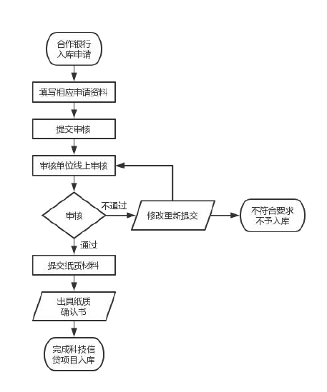T/IPIF 0028—2024
ｗ
ｗｗ
学
兔
兔
．ｂ
ｚｆ
ｘｗ
．ｃ
ｏｍ
标
准
下
载

附 录 A
（规范性）
科技信贷风险补偿金操作流程

图 A.1 合作银行入库操作流程

4

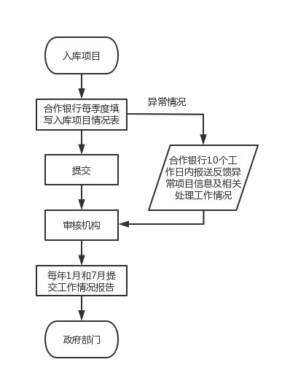T/IPIF 0028—2024
．ｂ
学
兔
兔
ｗ
ｗｗ
ｚｆ
ｘｗ
．ｃ
ｏｍ
标
准
下
载

图 A.2 项目入库操作流程

5

以上内容仅为本文档的试下载部分，为可阅读页数的一半内容。如要下载或阅读全文，请访问：https://d.book118.com/855102142324011114

